南通大学非直属附属医院后期职工编号申请操作方法
1.在浏览器地址栏输入http://bd.ntu.edu.cn，进入南通大学新进教职工注册报到平台，点击立即注册

首次登录需要用本人真实有效的手机号码注册，输入验证码、身份证号，设置登录密码，完成注册。（如果提示身份证号已经注册，表示您已经有学校的人事工号，如果自己不记得了，可以打开http://ehallapp.ntu.edu.cn/publicapp/sys/ntughcx/*default/index.do#/ghcx 查询工号）
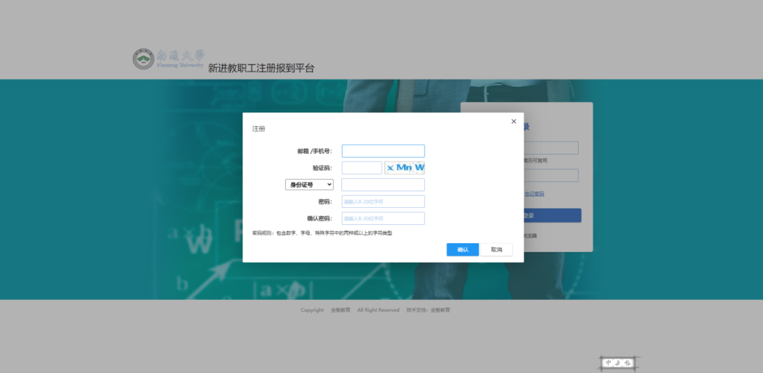
2.注册成功后使用注册的手机号码进行登录，进入如下界面。按提示填写：姓名、性别、入职单位（选择：自己所在的医院），然后点击提交，确认提交成功
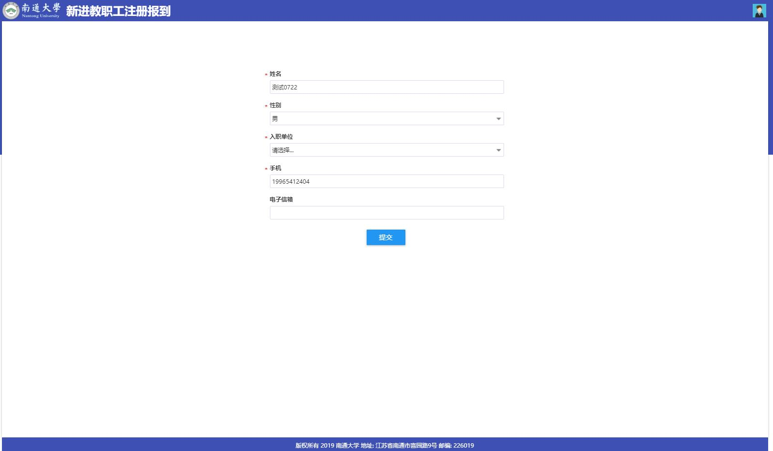

进入如下界面。
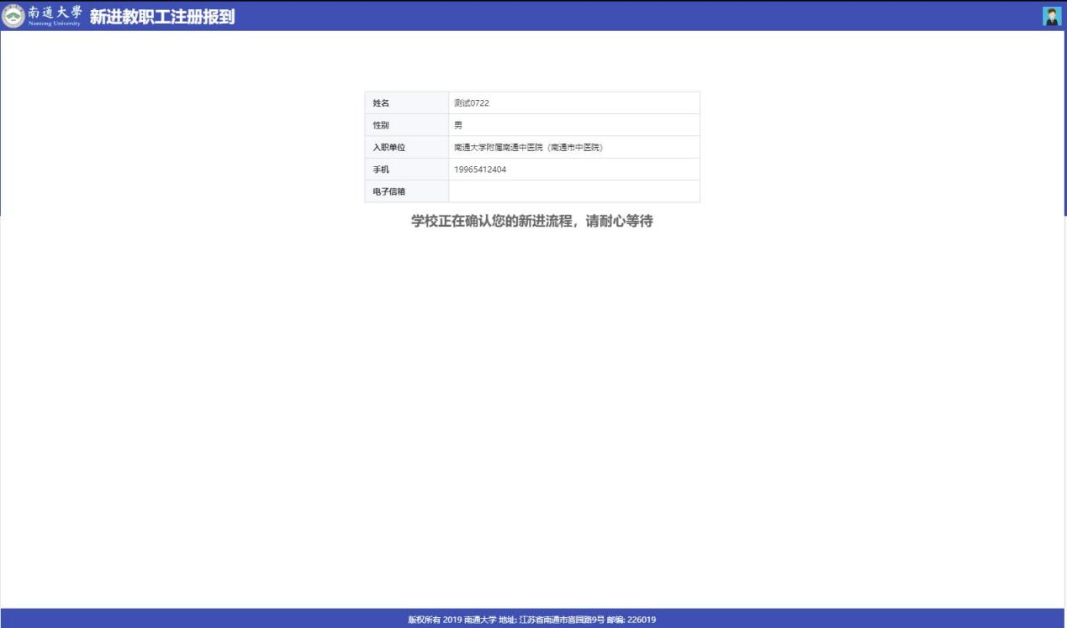
待医学部审核通过后，进入报到流程点击 “个人填报”，请务必填写完整个人工作、学习、职称信息，否则不通过。填写完成后，点击页面下方“提交审核”。
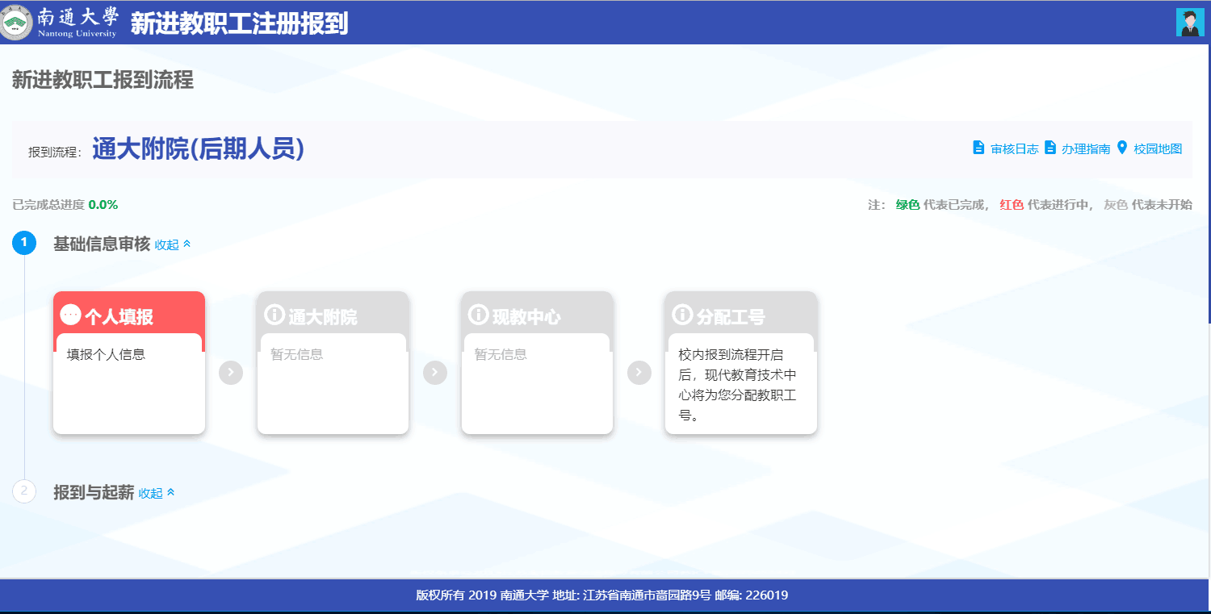
注意：申报单位需选择个人教学科研挂靠的学院（如医学院、公共卫生学院等，不要选附属医院）。
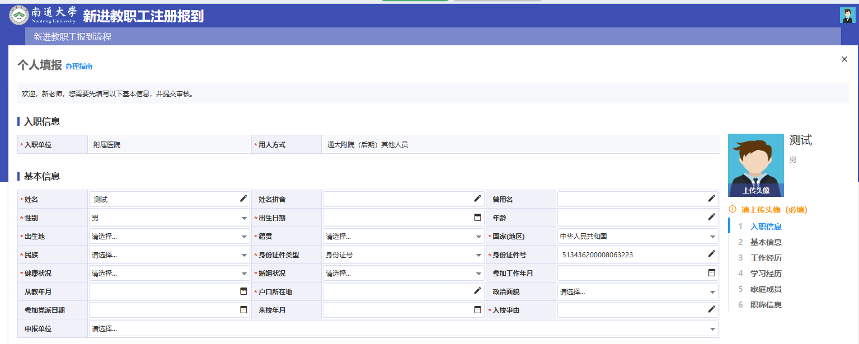

申报人提交填报信息后，可再次进入报到系统实时查看工作进度。
